Requerimento

Sumaré, 08 de agosto de 2025.

Ao Exmo. Sr.
Hélio Silva
Presidente da Câmara Municipal de Sumaré

Assunto: Requer entrega de Medalha de Mérito Jurídico à Dra. Rebeca Roana Vasconcelos Rodrigues.

Excelentíssimo Senhor,
Venho, respeitosamente, por meio deste, requerer a entrega da Medalha de Mérito Jurídico à Dra. Rebeca Roana Vasconcelos Rodrigues, devido ao seu destaque como profissional do direito.
Segue em documento anexo a biografia da homenageada.

Respeitosamente,

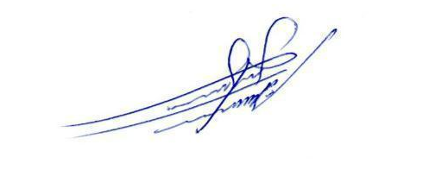

ALLAN SANGALLI
Vereador PSB
ANEXO

Biografia da Dra. Rebeca Roana Vasconcelos Rodrigues

Nascida em 13 de agosto de 1997, na cidade de Sumaré, filha de Dilse Vasconcelos Batista e Luís Fernando Batista, irmã de Luís Otávio e esposa de Gabriel Rodrigues, Rebeca trilhou um caminho que evidencia não apenas a busca por um título acadêmico, mas a construção de um verdadeiro projeto de vida.
Graduada em Direito pela Pontifícia Universidade Católica de Campinas, no ano de 2020, enfrentou, desde os primeiros passos na vida universitária, dificuldades que poderiam ter interrompido seu percurso. Para chegar até a faculdade, precisava enfrentar diariamente longas jornadas, pegando três ônibus até o destino. Com o apoio da família, que se sacrificou financeiramente para manter seus estudos, e com sua própria determinação em buscar alternativas para custear parte das despesas — vendendo suas próprias roupas e bolos de pote na porta da faculdade —, seguiu adiante.
Desde o primeiro ano da graduação, Dra. Rebeca direcionou sua atuação para o Direito de Família, área em que iniciou sua experiência nos estágios e à qual se dedica até hoje. Atualmente, cerca de 80% de seu público é formado por mulheres, mães batalhadoras, que dedicam suas vidas aos filhos e encontram em sua atuação não apenas orientação jurídica, mas também acolhimento humano. Sua prática é sintetizada em uma de suas frases mais marcantes: “Não defendo um sexo, defendo vidas.”
Em seu escritório, outra máxima resume a orientação de sua vida profissional: “O Direito não é sobre mim, é sobre agregar valor na vida de outras pessoas.” Mais que um lema, trata-se de um norte que guia sua prática e dá sentido ao exercício da advocacia como instrumento de transformação.
Por essas razões, e pelo significado de sua trajetória para a advocacia e para a comunidade sumareense, a Câmara Municipal outorga à Dra. Rebeca Roana Vasconcelos Rodrigues a Medalha de Mérito Jurídico, como reconhecimento à sua caminhada e aos valores que representa.

ALLAN SANGALLI
Vereador PSB

